- PRZYGOTOWANIE PROJEKTU, WYKONANIE I MONTAŻ REPLIKI BIBLIOTEKI WYDZIAŁU FARMACEUTYCZNEGO UNIWERSYTETU MEDYCZNEGI IM. KAROLA MARCINKOWSKIEGO W POZNANIU W BUDYNKU COLLEGIUM PHARMACEUTICUM II

PARAMETRY TECHNICZNE
Minimalne funkcje, parametry techniczne i warunki wymagane |  | Parametry i warunki zaoferowane przez Wykonawcę potwierdzające wymagania Zamawiającego (należy uzupełnić wszystkie wymagane pola podając parametry oferowanego produktu lub wpisać „tak”)
Materiały dla przeszklonych witryn i nadstawek
- fronty: drewno lite, sosna, min 20 mm;
- korpusy: płyta wiórowa okleinowana naturalną okleiną
- szuflady: płyta hdf okleinowana naturalną okleiną
Tył: sklejka 3 mm w okleinie naturalnej
- szkło float o gr min 4 mm
- okucia meblowe stylowe
- zawiasy taśmowe
- uchwyty zbliżone z charakterem obecnym
- prowadnica do drzwi przesuwnych
 | Wymiary witryny: 1,15 x 2,2 x 0,45 m (+/- 0,005 m)
 | Wymiary nadstawki: 1,15 x 0,65 x 0,45 m (+/- 0,005 m)
 | Wysokość przeszklonej witryny + nadstawki: 2,85 m (+/- 0,005 m)
 | Wykonanie repliki z zachowaniem jak najwierniejszej kopii obecnej biblioteki
 | Ilość nadstawek: 20 szt.
 | Ilość witryn: 18 szt.
 | Ilość półek w nadstawce: 2 szt.
 | Ilość półek w przeszklonej witrynie: 3 szt. + 2 szt.
 | Ilość stołów: 1 szt.
 | Materiał stołu: drewno lite + skóra naturalna
 | Blat stołu pokryty naturalną skórą
 | Wymiary stołu: długość 6 m +/-1 m, szerokość stołu 1,2 m +/- 0,1m
 | Stół musi zawierać wyjście elektryczne i informatyczne
 | Drzwi jednoskrzydłowe wykończone w identyczny sposób jak witryny i nadstawki
 | Okładzina ścienna na elementach betonowych
 | Sposób wykonania powierzchni barwienie i lakierowanie

Techniczna wizualizacja biblioteki oraz wymiary przeszklonej witryny z nadstawką:

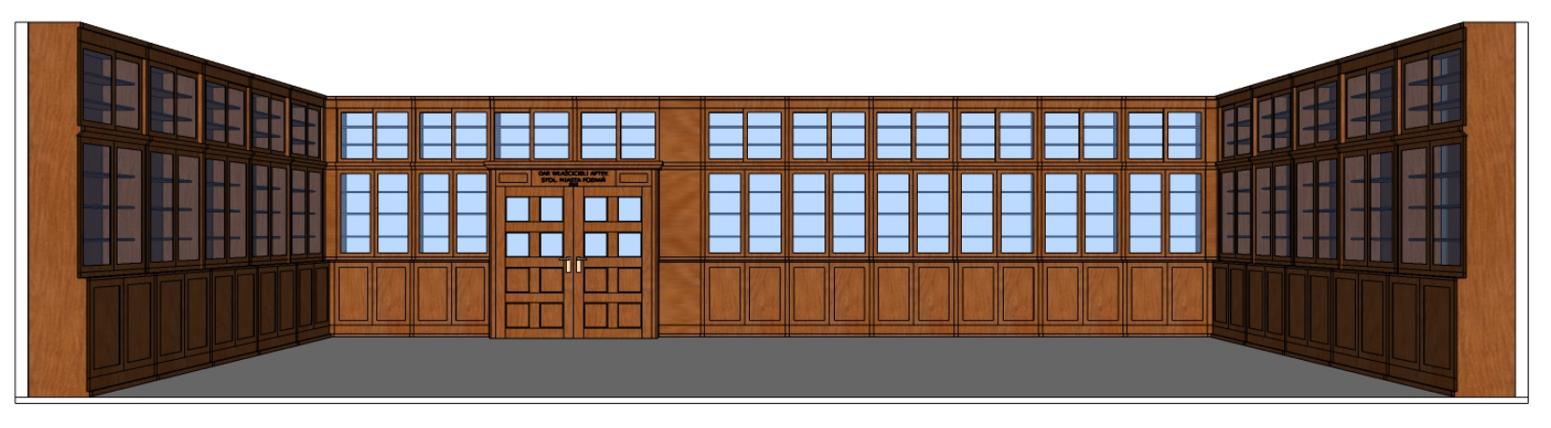
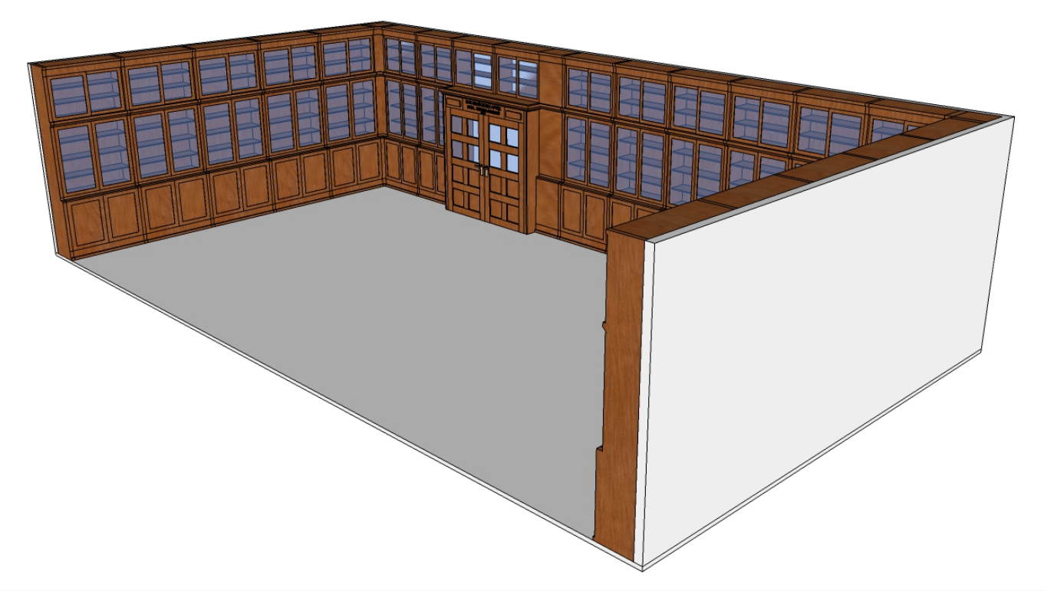

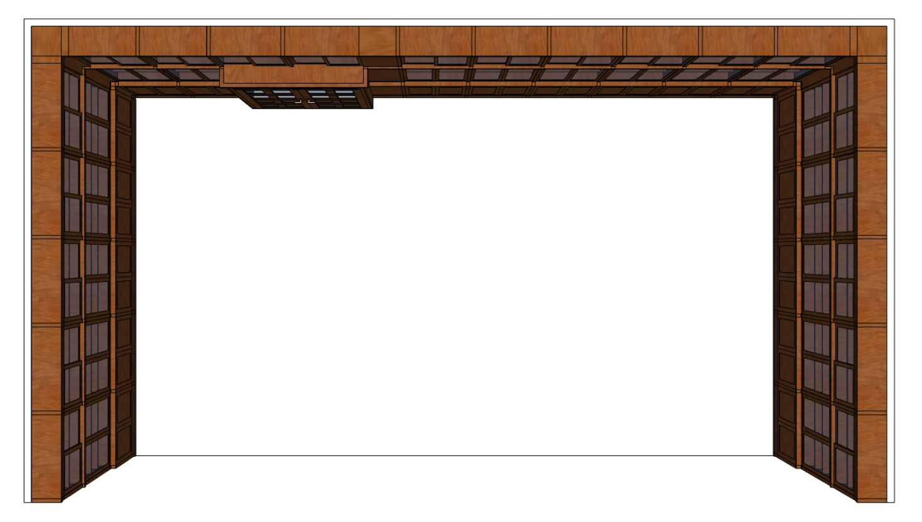

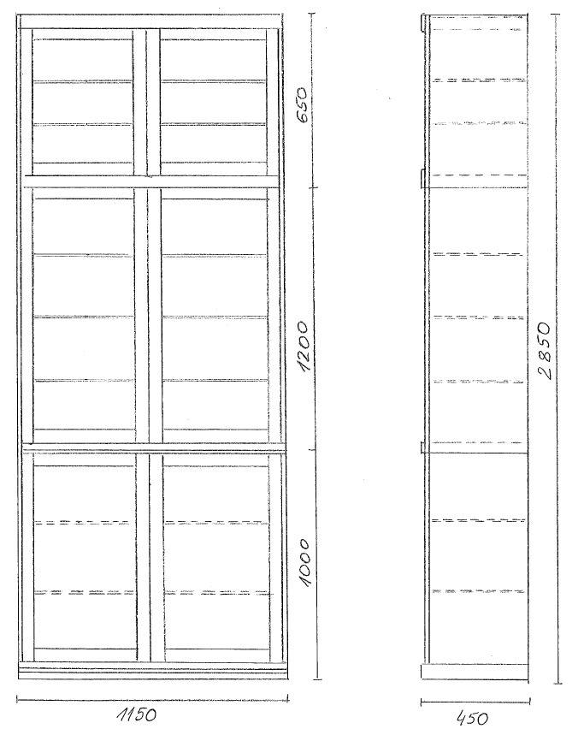

Formularz należy złożyć w formie elektronicznej
(kwalifikowany podpis elektroniczny)
lub w postaci elektronicznej opatrzonej
podpisem zaufanym lub podpisem osobistym

